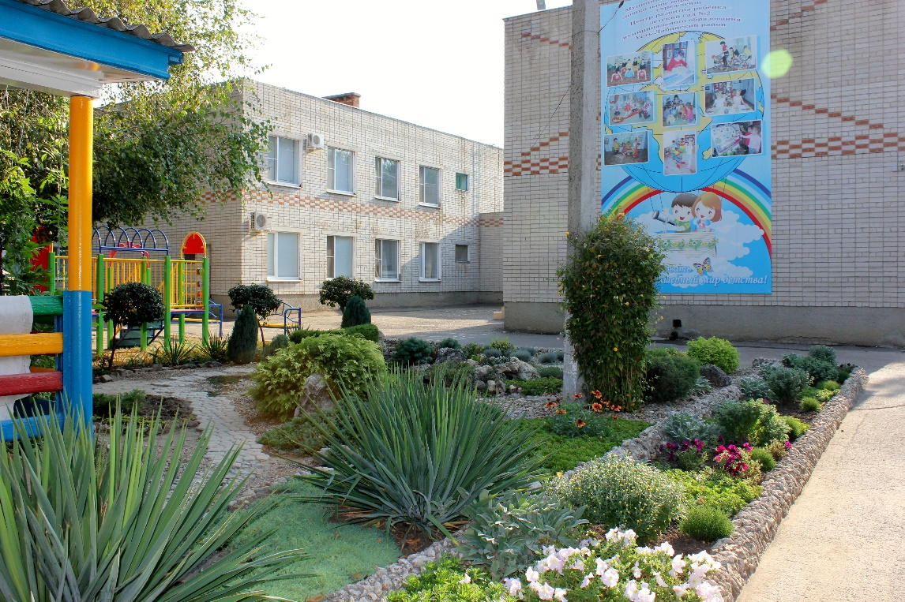

Адрес: Краснодарский край, г. Усть-Лабинск, ул. Трудовая, №4

Телефон:8-861-35-5-22-00 факс8-861-35-5-22-00;

Электронный адрес : 3426876@rambler. ru;

Сайт: www. ustlabmadou2.

***Муниципальное автономное дошкольное***

***образовательное учреждение***

***Центр развития ребенка-детский сад №2***

***Муниципального образования Усть-Лабинский район***

**Технология**

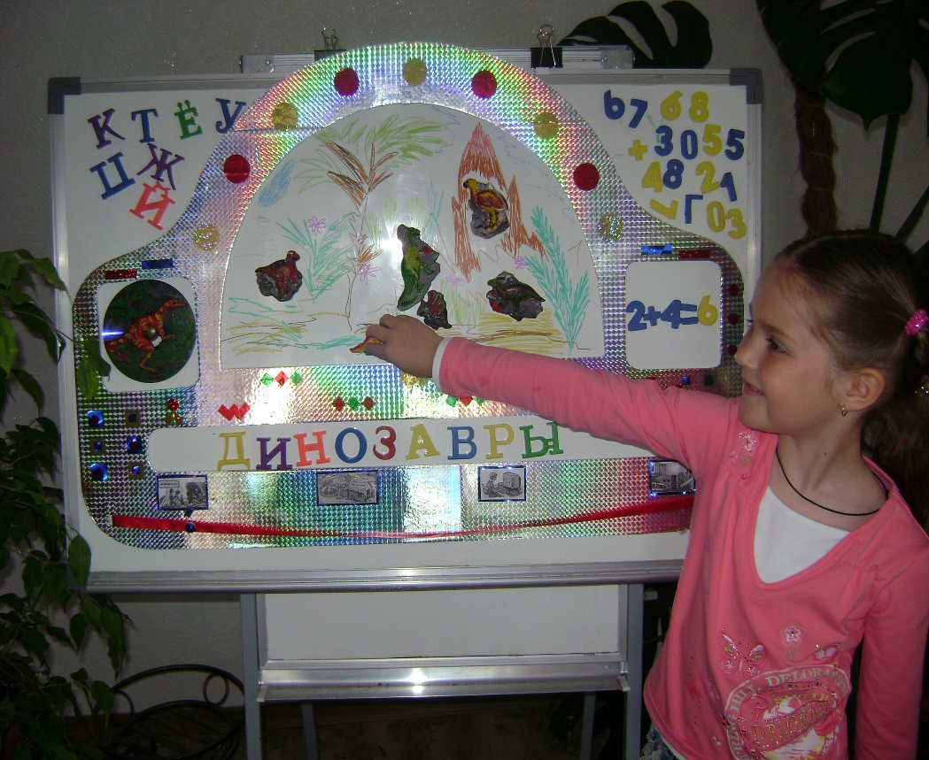**«Путешествие на машине времени»**

**Воспитатели МАДОУ ЦРР-детский сад №2:**

**Попова Татьяна Георгиевна.**

**Котлярова Валентина Викторовна**

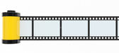Основной развивающей задачей исследований-является освоение временных отношений (представлений об историческом времени-от прошлого к настоящему). Эта задача указана во всех ныне действующих примерных основных образовательных программах дошкольного образования. Путешествие на машине времени одна из наиболее интересных и доступных игровых культурных практик её реализации. Главная идея машины времени  —  организация работы на занятиях и вне занятий в форме партнерской деятельности взрослого с детьми, развертывающейся как исследование вещей и явлений окружающего мира. Символическое изображение машины времени, изготовленной из пенопластовой плитки и самоклеящейся цветной бумаги, крепится к магнитной доске, расположенной на стене. Лобовое стекло машины — своеобразный экран, на котором размещается художественное или графические изображения объектов исследования в виде картинок, фотографий, открыток или рисунков об исследуемом явлении, предмете, событии. Изображения крепятся на лобовое стекло машины времени с помощью магнита или рисуются на нем маркером. Под ним расположена лента времени. Лента времени символизирует линейное движение исторического времени от прошлого к настоящему. Сама лента должна быть съёмной, мобильной, позволяющей на ней выполнять разнообразные задания и фиксировать исследования. Вдоль ленты намечается несколько остановок с определенными, интуитивно понятными детям названиями , к примеру: «прошлое», «настоящее», «будущее».

*   *Наглядный метод.*

-Рассматривание предметных и сюжетных картинок, иллюстраций;

-Схемы, модели, знака, символы, алгоритмы, таблицы.

-Использование видеофильмов и диафильмов, показ слайд-презентации.

-Составление и оформление макетов

* *Практический метод.*

-Экспериментирование, опыты, изготовление поделок, знакомство со способами действия.

* *Игровой метод.*

-Игры с правилами (дидактические, подвижные, игры на развитие умственной компетенции);

-Творческие игры (сюжетно-ролевые, режиссерские, строительные).

Для проведения игр-путешествий в течение учебного года используется время занятий образовательной области «Познавательное развитие, и время, отведенное на образовательную деятельность в режимных моментах, чаще всего во вторую половину дня .

Опыт работы показывает, что технология «Путешествие на машине времени» дает положительные результаты в познавательном развитии детей, их образном представлении о времени, развитии речи. 

 **Решение образовательных задач предусматривает:**

* опору на природную детскую любознательность;
* поощрение познавательной инициативы ребенка-детских вопросов, рассуждений, самостоятельных умозаключений, уважительное отношение к ним;
* опору на такие виды познавательной активности, как наблюдение, экспериментирование, познавательное общение ребенка, самостоятельная, совместная исследовательская деятельность;
* организацию развивающей среды, стимулирующей познавательную активность ребенка;
* предоставление информации из разных областей культуры (естественных наук, истории, экологии, географии и прочих) в интегрированном виде посредством вовлечения детей в интересные и специфичные для них виды деятельности.

**Чтобы предлагаемый материал был доступен и интересен дошкольникам в технологии «Путешествие на машине времени» используются следующие методы:**

* *Словесный метод.* Рассказ, беседы, чтение, объяснение, уточнения, пояснения, вопросы поискового характера, использование грамзаписей. Этот метод помогает лучше осмыслить жизнь того времени, с которым знакомятся дети, способствует выражению своей точки зрения, развивает память, кругозор, речь, словарный запас .

 Для каждой остановки воспитатель подбирает метки. Такими символами-метками могут стать условные изображения, символизирующие данный период, которые будут понятны детям. Например, это могут быть буквы П, Н, Б- (прошлое, настоящее, будущее), либо какие-нибудь символичные картинки, символизирующие прошлое, настоящее и будущее. Лента времени позволяет детям отправиться в любой временной отрезок.

Отправляясь в путешествие на машине времени, ребята выполняют действия аналогичные действиям при работе на компьютере. Сначала  выбирают  интересующую их тему (варианты различных тем уже могут быть отображены педагогом на использованных компьютерных дисках). Затем диск  с магнитной основой размещают в специальное окошко, вырезанное в машине времени. С помощью букв на магнитах выкладывают ключевое слово изучаемой темы. Например, нас заинтересовали динозавры. Находим диск с их изображением или изготовим диск-символ с помощью изобразительных средств.

 Осталось выбрать временной отрезок на ленте времени (прошлое, настоящее и будущее) и отправиться в воображаемое путешествие. Игровое пространство по теме путешествия создается в результате совместной деятельности   детей и воспитателей. Так в группе появляется игровой макет «Динозавры», а в  опытническом уголке идут наблюдения за появлением динозавриков из яиц. Коллекция динозавриков становится одним из ключевых объектов мини — музея Юркского периода. Книжка-самоделка о динозавриках содержит не только творческие рассказы детей, но и красочные иллюстрации.

 Путешествовать на машине времени помогают глобус и большая физическая карта полушарий, являющиеся моделью мирового пространства. Начиная воображаемое путешествие, воспитатель и дети выбирают пункт назначения: отправиться на стоянку древнего человека, в Австралию на родину кенгуру или на морское дно и т.п. Затем намечают возможные маршруты путешествия на глобусе, прокладывают их цветным маркером на карте, высказывают предположения относительно того, кто и что может встретиться в пути. После чего конечная точка путешествия появляется на экране — лобовом стекле машины времени — крупным планом (это может быть часть карты или просто изображение изучаемого объекта). Дети заполняют ее символами частей света и эпохи (животными, растениями, людьми, занятыми типичным для данной географической территории и времени трудом, и пр.).

 Карта с проложенным маршрутом путешествия остается в группе, чтобы дети могли продолжить его обсуждение в свободном общении после занятия. Для путешествий по карте понадобится иллюстративный материал: фотоиллюстрации многоразового использовании, карточки с изображением природных и культурных ландшафтов разных частей света и исторических эпох, типичных представителей флоры и фауны, людей разных рас и эпох, их занятий и прочего, а также мелкие одноразовые карточки-символы для наклеивания на карту по маршрутам путешествий. В ходе путешествия по карте используются художественная и познавательная литература ,красочно иллюстрированные книги.



 Тематика путешествий определяется с учетом темы проекта или занятия , возраста, уровня развития и интересов воспитанников. Опираясь на реальные события, известные детям литературные и художественные произведения, телевизионные программы, педагоги моделируют игровые сюжеты, планируют упражнения, опыты, эксперименты, творческие задания и пр. Используя путешествие на машине времени легко окунуться и в прошлое предметов (часов, жилища, одежды, транспорта и т.д.). Так, например, изучая историю развития часов, на ленте времени возле метки «прошлое» можно приклеить или нарисовать те предметы, с опорой на которые древние люди могли ориентироваться во времени (солнце, цветы, петух) далее можно изобразить песочные, водные часы, свечи (которые сгорали за 1час, полчаса) ; возле метки «настоящее» можно изобразить современные часы по мере их возраста, например, с подвесными гирьками, с механическим заводом (будильники, каминные, башенные часы), электрические, электронные часы и их разновидности, часы в бытовых приборах (компьютерах и телефонах); и, наконец возле метки «будущее» предложить изобразить какие-то необычные приборы. Расширились возможности педагогов и интерес детей к путешествиям на машине времени с появлением в детском саду интерактивной доски. Теперь , можно не только посмотреть видеофильм или презентацию, но и предложить компьютерные игры «Что сначала, что потом», «Разложи предметы по времени».

